Excursie de o zi – Parcul Natural Comana si Palatul Mogosoaia
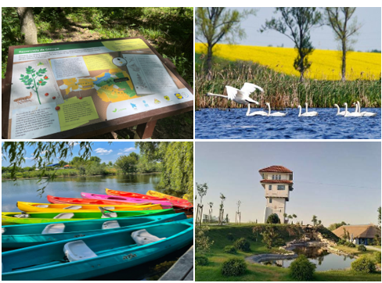

PERIOADA | NR. NOPTI | TARIF
La cerere | 1 zi | 235 lei/persoana  * grup minim 45 pers.

O excursie de o zi pentru copii de gimnaziu, în care natura, aventura, literatura și istoria se întâlnesc într-o experiență relaxantă și memorabilă.
Vă invităm într-o călătorie în două dintre cele mai frumoase zone din apropierea Bucureștiului: Parcul Natural Comana și Domeniul Mogoșoaia. Am construit această excursie pentru copiii de gimnaziu, astfel încât ziua să fie variată și interesantă, fără să devină obositoare. Vom combina explorarea naturii, descoperirea unui loc cu o poveste literară aparte și călătoria în trecutul României.
Tariful include:
- Transport autocar dus-intors clasificat pentru curse interne si internationale;
- Masa de pranz
- Însoțitor din partea agentiei pe toată durata excursiei;
- Intrarile la obiectivele turistice

Tariful nu include:
- Cheltuieli personale.
- Alte intrari la obiective turistice
- Plimbarea pe apa cu vaporasul

Nota:
- Grup minim 45 copii platitori
- Pentru gratuitati contactati agentia

PROGRAM
Plecare din Bucuresti la ora stabilita de comun acord si deplasare catre Comana.
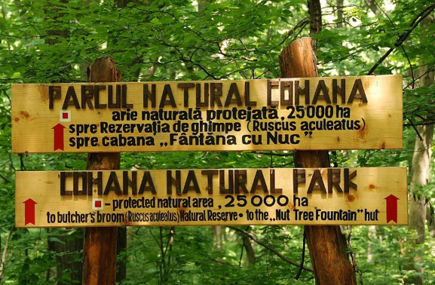
PARCUL NATURAL COMANA – O LUME DE DESCOPERIT
Prima parte a excursiei ne poartă în Parcul Natural Comana, una dintre cele mai importante zone naturale din apropierea Bucureștiului.
Aici, pădurea, lacurile, stufărișul și zonele umede creează un peisaj spectaculos și un ecosistem bogat. Comana este cunoscută pentru diversitatea sa de plante și animale și pentru numeroasele specii de păsări care pot fi întâlnite în zonă.
Pentru copii, natura devine un adevărat teren de explorare.
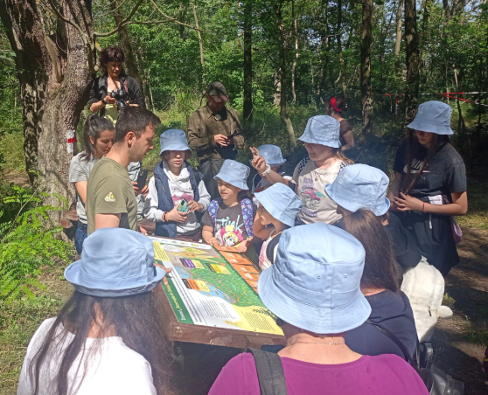
Vom descoperi împreună peisajul, vom observa păsările și vegetația și vom încerca să identificăm cât mai multe elemente interesante din jurul nostru.
Putem transforma plimbarea într-o mică misiune de exploratori: cine observă cea mai interesantă pasăre? Cine descoperă cele mai neobișnuite forme și culori? Ce diferențe putem vedea între pădure și zona umedă?
Astfel, copiii nu doar privesc natura, ci învață să o observe și să o înțeleagă.

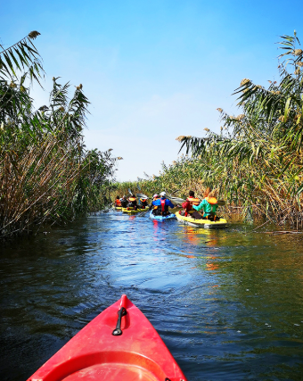
COMANA VĂZUTĂ DE PE APĂ
Pentru a completa experiența, excursia poate include, în funcție de zi și de disponibilitatea activităților, o plimbare cu vaporașul, barca sau caiacul/canoea.
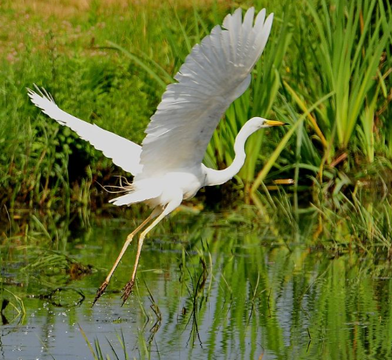
Pentru copiii de gimnaziu, o plimbare pe apă poate fi una dintre cele mai frumoase experiențe ale zilei. Lacul și vegetația de pe mal pot fi descoperite dintr-o perspectivă complet diferită. Dacă grupul preferă o experiență relaxată, vaporașul este alegerea potrivită. Pentru cei care își doresc mai multă implicare, caiacul sau barca transformă explorarea într-o adevărată aventură.
Activitatea va fi aleasă în funcție de condițiile și programul disponibile în ziua excursiei.

MOARA DE HÂRTIE- SATUL MEȘTEȘUGURILOR
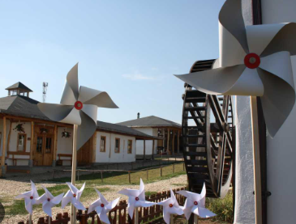
Moara de Hârtie – Satul Meșteșugurilor este un spațiu cultural unic și interactiv, care funcționează ca un muzeu viu în aer liber.
Ce vor experimenta copiii?
O călătorie în timp: Copiii vor explora un micro-sat cu căsuțe pitorești realizate din lemn, lut și stuf, întocmai ca cele din satele românești de altădată.
Istoria vie a cărților: În pavilionul principal, cei mici descoperă cum se scriau și se legau cărțile înainte de computere și imprimante moderne, admirând utilaje istorice și prese vechi de tipar manual.
Demonstrații live: Chiar și în cadrul unei vizite simple (fără ateliere practice propriu-zise), ghizii locației le arată copiilor cum funcționează echipamentele vechi de sute de ani și cum prind viață paginile tipărite.
Descoperirea tradițiilor: Grupul va trece prin atelierele de olărit, fierărie, prelucrare a stufului și țesut la război pentru a înțelege cum își făceau oamenii din trecut hainele și uneltele de zi cu zi.
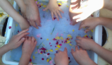
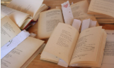
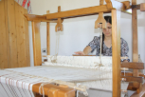
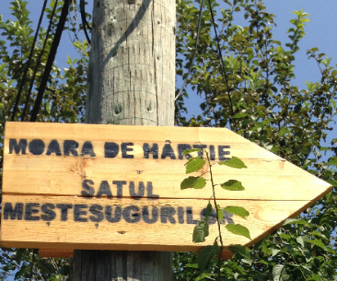
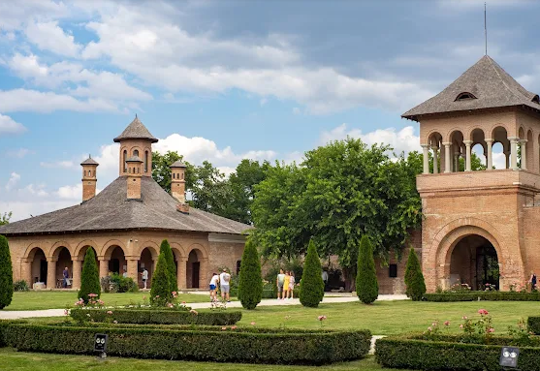
PALATUL MOGOȘOAIA – O CĂLĂTORIE ÎN TIMP
Ultima parte a excursiei ne poartă la Palatul Mogoșoaia, unul dintre cele mai frumoase ansambluri istorice din apropierea Bucureștiului.
Aici pășim într-o altă epocă, în lumea familiei Brâncoveanu și a stilului brâncovenesc.
Palatul, curtea, grădinile și lacul creează un ansamblu în care istoria poate fi descoperită într-un mod mult mai viu decât într-un manual
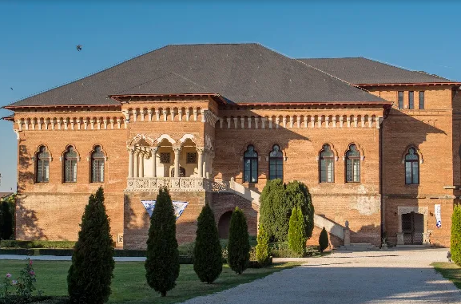
Copiii vor putea observa elemente ale arhitecturii brâncovenești și vor fi invitați să-și imagineze cum ar fi fost viața într-o reședință boierească acum câteva sute de ani.
Cum era viața la palat?
Vizita poate deveni pentru copii o adevărată călătorie imaginară în trecut. Putem să-i provocăm să se gândească:
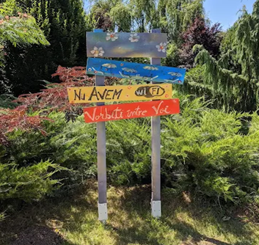
Cum era să locuiești într-un palat fără electricitate?
Cum era iluminată o cameră seara?
Cum își petreceau copiii timpul fără televizor, telefon sau internet?
Unde se jucau?
Cum călătoreau oamenii?
Cine pregătea mâncarea și cine se ocupa de gospodărie?
Cum arătau hainele pe care le purtau?
Ce obiecte foloseau zilnic și care dintre ele ni s-ar părea astăzi neobișnuite?
Astfel, copiii nu doar privesc un monument, ci încearcă să-și imagineze viața oamenilor care au locuit aici

DOMENIUL MOGOȘOAIA – NATURĂ ȘI RELAXARE
Domeniul Mogoșoaia nu înseamnă doar palatul.
Parcul, grădinile, aleile și apropierea lacului oferă cadrul perfect pentru o plimbare relaxată și pentru a încheia excursia într-o atmosferă plăcută.
După descoperirea istoriei și arhitecturii palatului, copiii au timp să se bucure de spațiul verde, să facă fotografii și să petreacă timp împreună.
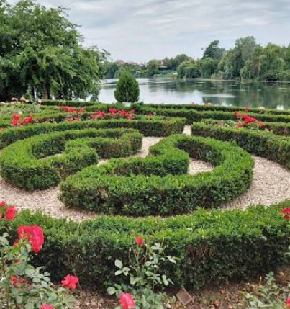

Este finalul potrivit pentru o zi în care am trecut de la natura sălbatică a Comanei la eleganța domeniului Mogoșoaia.

DE CE AM ALES ACEASTĂ EXCURSIE?
Pentru că este o excursie echilibrată, potrivită copiilor de gimnaziu, care combină mai multe tipuri de experiențe:
NATURĂ – explorăm Parcul Natural Comana.
EXPERIENȚĂ PE APĂ – descoperim lacul într-un mod diferit, dacă activitățile sunt disponibile.
MEȘTEȘUG ȘI CREATIVITATE – descoperim procesul tradițional de fabricare a hârtiei și aflăm povestea acestui meșteșug.
ISTORIE ȘI ARHITECTURĂ – descoperim Palatul Mogoșoaia și stilul brâncovenesc.
RELAXARE – ne bucurăm de parcul și grădinile domeniului.
O ZI ÎN CARE COPIII DESCOPERĂ, NU DOAR VIZITEAZĂ.

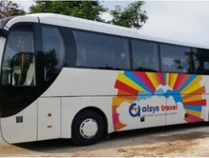
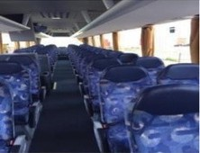
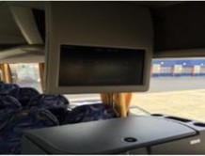
TRANSPORT:

